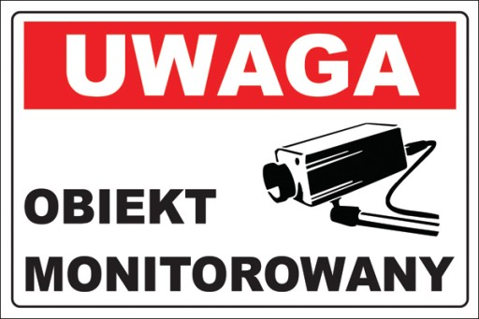

KLAUZULA INFORMACYJNA MONITORING CCTV
Szanowny Pacjencie

Zgodnie z art. 13 oraz art. 15 rozporządzenia Parlamentu Europejskiego i Rady (UE) 2016/679
z dnia 27 kwietnia 2016 r. w sprawie ochrony osób fizycznych w związku z przetwarzaniem danych osobowych i w sprawie swobodnego przepływu takich danych oraz uchylenia dyrektywy 95/46/WE (ogólne rozporządzenie o ochronie danych) (Dz.U.UE.L.2016.119.1) – dalej jako „RODO” informujemy, iż:

Administratorem Pani/Pana danych osobowych w systemie monitoringu wizyjnego (CCTV) jest Samodzielny Publiczny Zespół Opieki Zdrowotnej w Myszkowie (zwany dalej „Szpitalem”), adres: ul. Aleja Wolności 29, 42-300 Myszków, telefon: (34) 315-82-00, e-mail: sekretariat@zozmyszkow.pl

We wszystkich sprawach dotyczących przetwarzania danych osobowych oraz korzystania z praw związanych z ich przetwarzaniem może Pani/Pan skontaktować się z naszym Inspektorem ochrony danych kierując korespondencję na adres administratora danych z dopiskiem „dane osobowe” lub bezpośrednio kierując korespondencje na adres poczty elektronicznej iod@zozmyszkow.pl

Informacje w postaci nagrań zgromadzone w wyniku działania systemu monitoringu mają na celu zabezpieczenie mienia w tym obiektów Samodzielny Publicznego Zespołu Opieki Zdrowotnej w Myszkowie oraz terenu przyległego w celu umożliwiania wykrywania zachowań szkodzących SP ZOZ w Myszkowie lub narażających SP ZOZ w Myszkowie na straty oraz zapewnienia bezpieczeństwa pracownikom oraz Pacjentom SP ZOZ w Myszkowie.
- Utrwalone informacje nie są wykorzystane w żadnym innym celu.
- Monitoring obejmuje następujące obszary:
- teren zewnętrzny wokół obiektów,
- ciągi komunikacyjne wewnątrz obiektu,
- klatki schodowe,
- strefy przywejściowe.
- Zakres gromadzonych informacji w postaci nagrań obejmuje:
- wizerunek osób i ich zachowanie,
- pojazdy i numery rejestracyjne pojazdów,
- datę i godzinę
- miejsce zdarzenia
- Zebrane dane osobowe będą udostępniane wyłącznie podmiotom upoważnionym na podstawie przepisów prawa – min. na żądanie Policji, Sądu czy też Prokuratury.
- Zgromadzone informacje będą przechowywane maksymalnie przez okres nie przekraczający 30 dni od dnia utrwalenia zdarzenia,
a później automatycznie usuwane chyba, ża na administratorze będzie ciążył obowiązek ich dalszego przechowywania na podstawie odrębnych przepisów powszechnie obowiązującego prawa.
- Wjazd na teren objętym monitoringiem jest oznaczony tabliczką informacyjną.
- Podstawą prawną upoważniającą Samodzielny Publiczny Zespół Opieki Zdrowotnej w Myszkowie do stosowania systemu monitoringu jest art. 6 ust. 1 lit. b) Rozporządzenia Parlamentu Europejskiego i Rady (UE) 2016/679 z dnia 27 kwietnia 2016 r. w sprawie ochrony osób fizycznych w związku z przetwarzaniem danych osobowych i w sprawie swobodnego przepływu takich danych oraz uchylenia dyrektywy 95/46/WE (ogólne rozporządzenie o ochronie danych) w związku z art. 22² § 1 Ustawy z dnia 26 czerwca 1974 r. – Kodeks pracy (Dz. U. z 2018 r. poz. 108, 4,138 oraz 5a. 1. Ustawy z dnia 16 grudnia 2016 r. o zasadach zarządzania mieniem państwowym (Dz. U. poz. 2259, z 2017 r. poz. 624, 1491 i 1529 oraz z 2018 r. poz. 538 i 702).
- Posiadacie Państwo prawo wniesienia skargi do Organu Nadzorczego, jeżeli uznajecie, iż przetwarzanie danych
w systemie monitoringu narusza przepisy powszechnie obowiązującego prawa krajowego i unijnego.
- Dane zgromadzone w wyniku działania systemu monitoringu nie są przekazywane do Państw trzecich oraz organizacji międzynarodowych.
- Dane wskazane w ust. 3 gromadzone są w sposób automatyczny, ale nie podlegają zautomatyzowanemu podejmowaniu decyzji, w tym profilowaniu.

